Отчёт по заданию 2 «Линейный регрессионный анализ: прогнозирование коротких временных рядов»

Выполнил студент 4 курса 7.1 группы Путин Павел

Вариант 11 «Вина Австралии»

1. Описание данных:

Продажи вин в Австралии. Ежемесячные данные с января 1980 по июнь 1994. Построить прогноз потребления крепленых вин (fort) на 8 месяцев.

* fort - крепленые (тысячи литров)
* dry - сухие вина (тысячи литров)
* sweet - сладкие вина (тысячи литров)
* red - красные вина (тысячи литров)
* rose - розовые вина (тысячи литров)
* spark - игристые вина (тысячи литров)
* total - общие продажи вин производителями в бутылках объемом не более одного литра

1. Решение



Рисунок - Нахождение тренда и сезонности

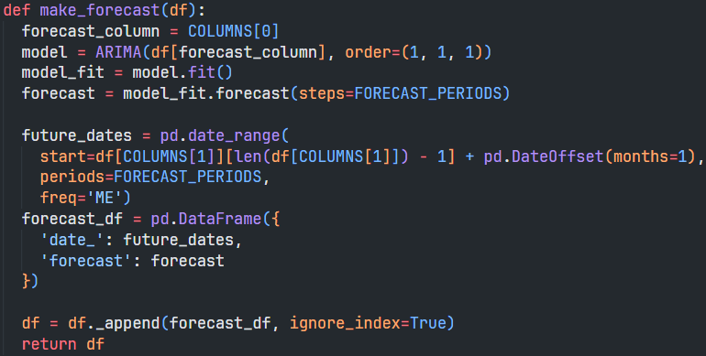

Рисунок - Метод для прогнозирования значений на основе линейной регрессии

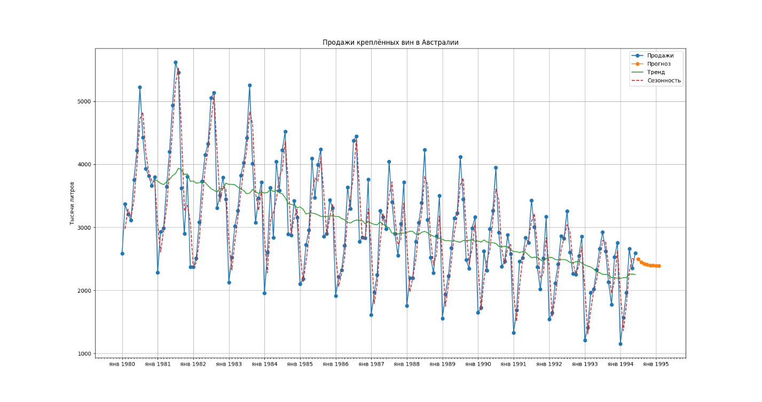

Рисунок - Итоговый график с анализом данных и прогнозом на 8 месяцев

1. Выводы

В исходных данных наблюдается явный тренд на снижение продаж креплённых вин в Австралии. Также наблюдается сезонность, проявляющаяся в повышении объёмов продаж в летний период и снижением в зимний. Ряд не меняет свой характер и в данных не обнаружено явных выборосов. В результате прогнозирования были получены данные, показанные в таблице Таблица 1:

Таблица – Прогнозируемые значения

|  |  |
| --- | --- |
| Дата | Значение, тыс. литров |
| июл 1994 | 2497.303 |
| авг 1994 | 2447.293 |
| сен 1994 | 2420.884 |
| окт 1994 | 2406.937 |
| ноя 1994 | 2399.572 |
| дек 1994 | 2395.682 |
| янв 1995 | 2393.628 |
| фев 1995 | 2392.543 |